Atividade 6
Tema 4 - Descrição de recursos eletrónicos
- Roteiro de aprendizagem - Tema 4 Recurso
- Tema 4 - Descrição de recursos eletrónicos Documento PDF
- Atividade formativa 5 Recurso
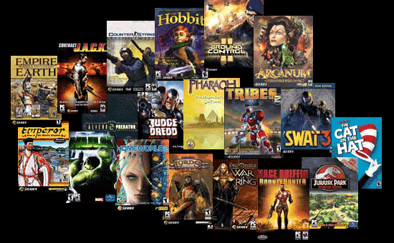
- Fórum Estudantes 5
- Fórum Dúvidas 5

